Nginx HTTP Access

# 概述

# Access

ngx_http_access_moudle模块实现对Client IP的访问控制。

## 配置

location / {

deny 192.168.1.1;

allow 192.168.1.0/24;

deny all;

}

这个配置例子的功能是允许[192.168.1.2 – 192.168.1.255]区间的IP地址访问，拒绝其它所有IP访问。

* 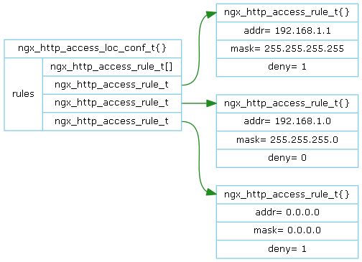ngx_http_access_loc_conf_t

ngx_http_access_moudle模块的Location Conf数据结构。包含了一个rule数组。

* ngx_http_access_rule_t

表示一个rule。

1. addr：IP地址
2. mask：IP地址掩码
3. deny：是否拒绝

## 算法

在rule数组中找到第一个匹配Client IP的rule。

如果deny为1，则拒绝，否则允许。

FOR EACH rule IN rules :

IF addr & rule.mask == rule.addr :

RETURN rule.deny

ENDIF

ENDFOR

## 运行

在ACCESS阶段运行。

# Prototype

暂无

# Latest revision

https://github.com/lingjf/nginx_analyse/blob/master/doc/